Seligpreisung der Paradiesvögel
Die „Seligpreisungen für Paradiesvögel“ sind entstanden aus einer kleinen ökumenischen Kooperation. Diana Veiser, Viola-Spielerin am Stadttheater Bremerhaven und Diakon Samuel Elsner haben die Andachtsreihe „Metanoia“ (Umkehr) zu den letzten Worten Jesu konzipiert.

Diese Andachten sind geprägt von den musikalischen Interpretationen und haben jeweils eines der letzten Worte Jesu zum Thema. In diesem Fall war es „Amen, ich sage dir: Heute noch wirst du mit mir im Paradies sein.“ (Lk 23,43). EG 307 verbindet die Seligpreisungen mit der Bitte des Verbrechers an der Seite von Jesus.

Meine Überlegung war es, die Seligpreisung zu konkretisieren. Sie hineinsprechen zu lassen in die katholische St. Marienkirche in der Mitte der Stadt Bremerhaven, in der es eine „Hallo-Frau“ gibt (die irgendwie am Rande und doch Teil der Gemeinde ist), in eine Kirche, die nicht zur Ruhe kommt mit ihrer schuldvollen Vergangenheit, in eine Stadt, die vor Armut manchmal zu zerbrechen droht und aus deren Wunde in den „bürgerlichen“ Stadtteilen der braune Mist quillt. Und in mich hinein. Nicht besser, nicht schlechter als alle: bedürftig, dass uns jemand selig preist.

Diakon Elsner hat die musikalische Einrichtung übernommen, in der Erstaufführung am 26.02.2021 haben Diana Veiser (Viola) und Franz Berlin (Violine) den Worten Klang gegeben.

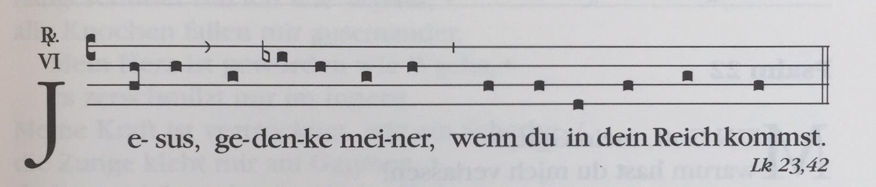
Gesungener Gebetsruf: Jesus, gedenke meiner, wenn Du in dein Reich kommst…

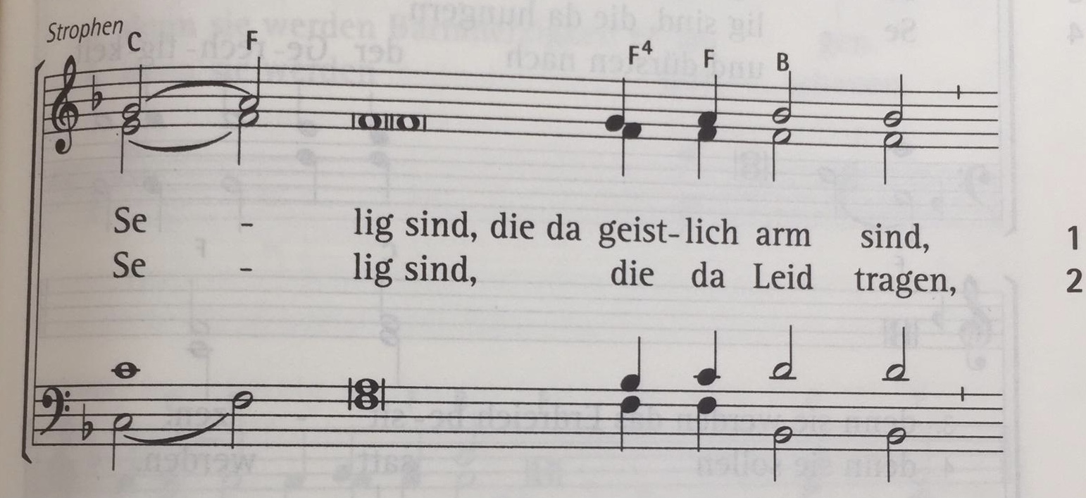
- Strophe gesungen: Selig sind die da geistlich arm sind…

Text gesprochen, dazu Improvisation:
… die an den Gräbern stehen und nicht zu beten wissen.
… die ohne Worte in die Himmel schauen
… auch die, die ihre Leere verschwinden lassen hinter schwülstigen Worten und Liebster-Herr-Jesu-Flöten,
… die dem Gebet, das sie täglich sagen, nicht mehr trauen,
… bin ich, die ich nur auf der Suche bin…
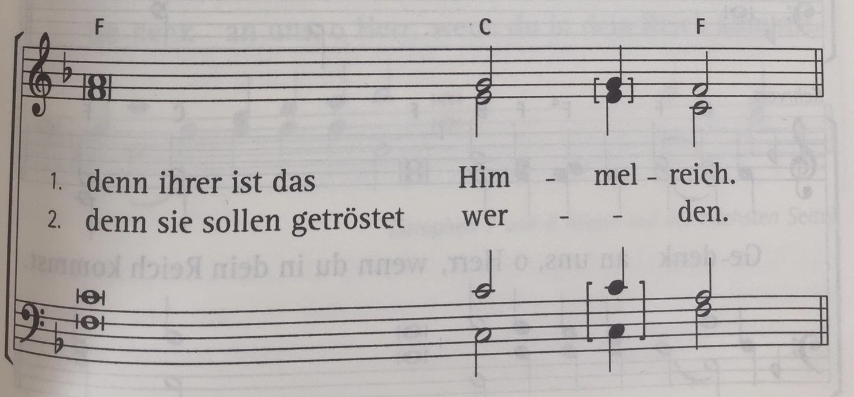
gesungen:… denn ihrer ist das Himmelreich

Gesungener Gebetsruf: Jesus gedenke meiner, wenn Du in Dein Reich kommst..

- Strophe gesungen: Selig sind, die da Leid tragen…

Text gesprochen, dazu Improvisation:
… die den schweren kranken Körper der Mutter stündlich lagern,
… sind die, die in ihrer Wohnung vor Einsamkeit eingehen,
… die, deren Kinder-Körper und Kinder-Seele verletzt wurden
… die verschämten Pfandflaschen-Sammler
… bist du, wenn du heimlich am Boden deiner Seele liegst und nicht mehr aufstehen kannst

… denn sie sollen getröstet werden. (Siehe Noten oben)

Gesungener Gebetsruf: Jesus, gedenke meiner, wenn Du in dein Reich kommst…
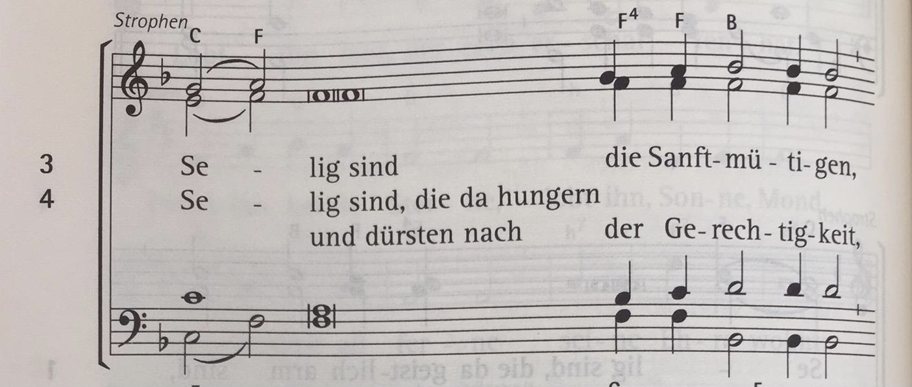
- Strophe: Selig sind die Sanftmütigen

Text gesprochen, dazu Improvisation
… sind die wild Tätowierten, Gepiercten, Gefärbten, die mit liebevoller Hand ihren Hund streicheln.
… sind die, die auch hinterm Altar putzen
… sind die Kaffeekocherinnen
… sind die milden Metaler, die ihre Sanftheit mit harten Bässen zeigen
… die angemalten, in Divenkleider gewandeten Männer
… bin ich, wenn ich mich abends neben dich lege.
… denn sie sollen das Erdreich besitzen
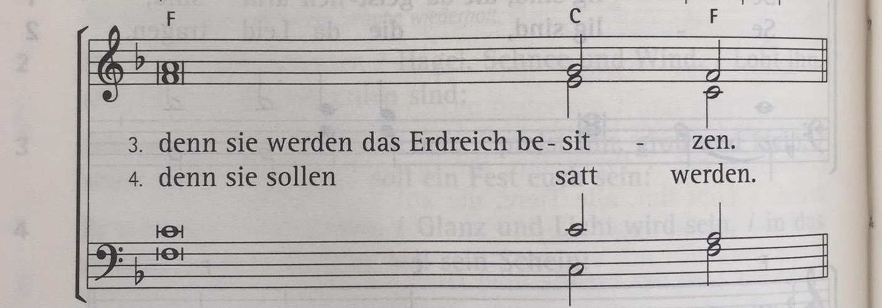

Gesungener Gebetsruf: Jesus, gedenke meiner, wenn Du in Dein Reich kommst....
- Selig sind, die da hungert und dürstet nach der Gerechtigkeit (Noten siehe unten)

… sind die auf dem Mittelmeer Verreckten
… die, deren Liebe kein Amen vom Bischof bekommen.
… sind die rumänischen Schwarzarbeiter in Lehe, die Harz IV-Empfängerinnen in Geestemünde, selbst der Verschwörungstheoretiker in Speckenbüttel
… bist du, Frau, die du nicht den gleichen Lohn bekommst wie dein Kollege
… bist du, Mann, wenn du nicht mehr stark sein willst.

… denn sie sollen satt werden. (Noten siehe oben)

Gesungener Gebetsruf: Jesus, gedenke meiner, wenn Du in dein Reich kommst…
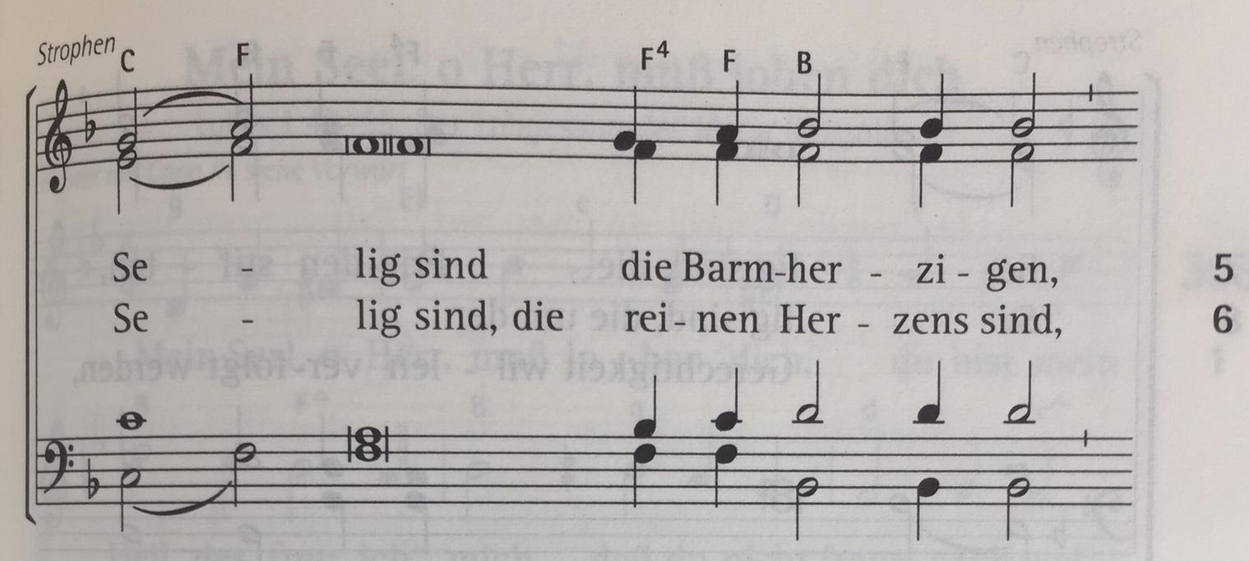
- Strophe gesungen: Selig sind die Barmherzigen

Text gesprochen, dazu Improvisation
… sind die Warmherzigen; die Großherzigen und Kleinmütigen
… die Geherzten und Geliebten
… sind die Heile-Segen-Sänger
… die Butterbrot-auf-dem-Schulhof-Teiler
… sind die, die die Hallo-Frau grüßen
… bist du, wenn du mich anschaust und Schönheit findest

… denn sie werden Barmherzigkeit erlangen
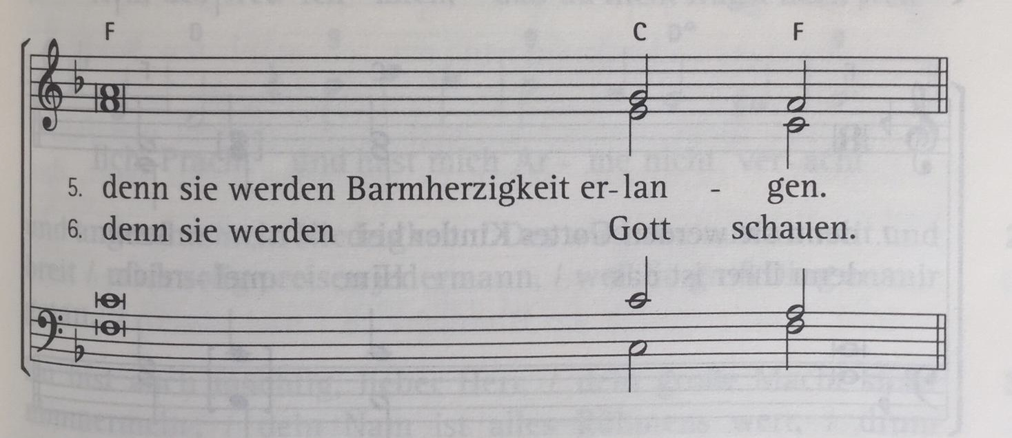

Gesungener Gebetsruf: Jesus, gedenke meiner, wenn Du in Dein Reich kommst...

- Strophe gesungen: Selig sind die reinen Herzens sind

… sind Kinder.
… sind die Großen, wenn in ihren Armen ein Baby schläft (Oh ja, selig sind sie)
… sind Freunde, die miteinander schweigen.
… ist der Moment, wenn innendrinn alles still ist
… bin ich. Dann…

… denn sie werden Gott schauen. (Noten siehe oben)

Gesungener Gebetsruf: Jesus, gedenke meiner, wenn Du in dein Reich kommst…

— Stille —

Amen, ich sage dir: Heute noch wirst du mit mir im Paradies sein.

Text: Anneke Ihlenfeldt
Musikalische Einrichtung:
Samuel Elsner
Der gregorianische Rahmenvers ist dem
Benediktinischen Antiphonale Band I entnommen,
die Vertonung der Strophen dem EG 307

